Внутренний этап на право участия в Региональном этапе Чемпионата по профессиональному мастерству «Профессионалы» в Республике Карелия в 2024 году

КОНКУРСНОЕ ЗАДАНИЕ КОМПЕТЕНЦИИ
«ПЕЧНОЕ ДЕЛО»
Основная категория участников

2023г.

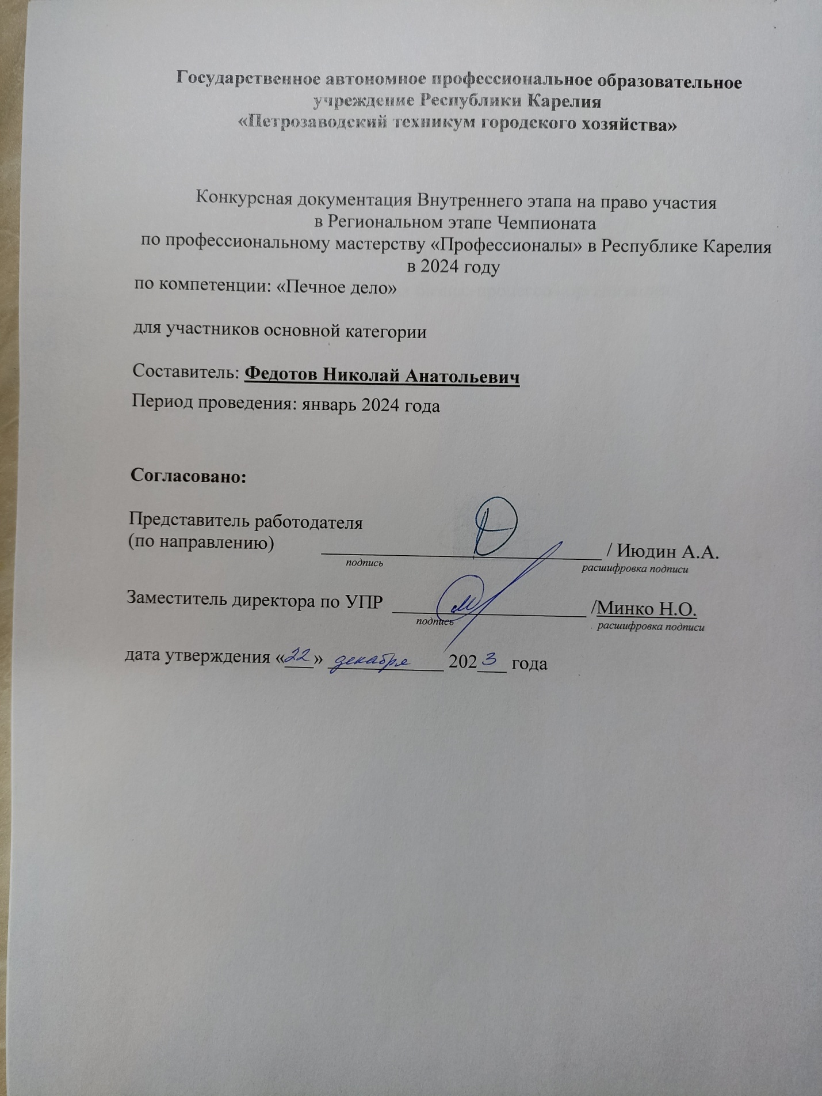
Содержание:
1.1. Общие сведения 4
1.2. Конкурсное задание 4
1.3. Схема оценки конкурного задания 5
1.4. Перечень оснащения, необходимых расходных материалов 6
1.5. План застройки площадки 6
1.6. Требования к экспертам 6

2. Приложения 7
Приложение №1 Конкурсное задание
Приложение №2 План застройки конкурсной площадки
Приложение №3 Инструкция по охране труда и технике безопасности
Приложение №4 Формы протоколов проведения внутреннего этапа

1.1. Общие сведения
Целью проведения Внутреннего этапа на право участия в Региональном этапе Чемпионата по профессиональному мастерству «Профессионалы» в Республике Карелия в 2024 году (далее – внутренний этап) является выявление наиболее подготовленных, талантливых и способных обучающихся к участию в Региональном этапе Чемпионата по компетенции «Печное дело».
Для реального достижения этой цели данный документ определяет конкурсное задание, методику его оценивания, перечень оборудования и оснащения, расходных материалов, план застройки конкурсной площадки, требования к составу экспертных групп, инструкцию по технике безопасности, шаблоны отчетной документации.

1.2. Конкурсное задание
Конкурсное задание рассчитано на 4 часа. Содержанием конкурсного задания является печная кладка модуля: печь Простушка.
Модуль выполняется из кирпича одного цвета. Модуль предполагает кладку в полкирпича, кирпича горизонтально, с элементами декоративной кладки. Швы модуля обрабатываются согласно заданию.
Участники соревнований получают инструкцию, эскиз задания (модуля), порядовые схемы модуля. Толщина горизонтальных швов 5мм. Толщина вертикальных швов не устанавливается и зависит от допусков размеров кирпича, но должна быть равномерной по ряду.
В процессе выполнения кладки можно использовать мерительный инструмент.
Оценка производится как в отношении завершенного модуля, так и в отношении процесса выполнения конкурсного задания. Если конкурсант нарушает требования техники безопасности и охраны труда, подвергает опасности себя или других участников, конкурсант отстраняется от работы на изучение правил по технике безопасности, с ним проводится инструктаж, который регистрируется в протоколе инструктажа. Время, потраченное на изучение правил по технике безопасности и проведение инструктажа, конкурсанту не компенсируется. При неоднократном или серьезном нарушении правил техники безопасности и охраны труда конкурсант может быть отстранен от конкурса. Отстранение от конкурса оформляется актом.
Схемы модуля приведены в Приложении 1.

1.3. Схема оценки конкурного задания
Максимальное количество баллов за выполненное задание – 22,5. Баллы распределяются в соответствии с Таблицей 1.

Таблица 1 – Распределение баллов
№ п/п | Критерий | Описание аспекта | Номинал | По факту | Отклонение | Оценка | Максимальная оценка
1 | Размеры
 |  |  |  |  |  |  | 0.5
 |  |  |  |  |  |  | 0.5
 |  |  |  |  |  |  | 0.5
 |  |  |  |  |  |  | 0.5
 |  |  |  |  |  |  | 0.5
 |  |  |  |  |  |  | 0.5
 |  |  |  |  |  |  | 0.5
 |  |  |  |  |  |  | 0.5
2 | Горизонталь
 |  |  |  |  |  |  | 0.5
 |  |  |  |  |  |  | 0.5
 |  |  |  |  |  |  | 0.5
3 | Вертикаль
 |  |  |  |  |  |  | 0.5
 |  |  |  |  |  |  | 0.5
 |  |  |  |  |  |  | 0.5
 |  |  |  |  |  |  | 0.5
 |  |  |  |  |  |  | 0.5
 |  |  |  |  |  |  | 0.5
4 | Плоскости
 |  |  |  |  |  |  | 0.5
 |  |  |  |  |  |  | 0.5
 |  |  |  |  |  |  | 0.5
 |  |  |  |  |  |  | 0.5
 |  |  |  |  |  |  | 0.5
 |  |  |  |  |  |  | 0.5
 |  |  |  |  |  |  | 0.5
 |  |  |  |  |  |  | 0.5
 |  |  |  |  |  |  | 0.5
5 | Детали
 |  |  |  |  |  |  | 0.5
 |  |  |  |  |  |  | 0.5
 |  |  |  |  |  |  | 0.5
 |  |  |  |  |  |  | 0.5
 |  |  |  |  |  |  | 1
6 | Швы
 |  |  |  |  |  |  | 0.5
 |  |  |  |  |  |  | 0.5
 |  |  |  |  |  |  | 0.5
 |  |  |  |  |  |  | 0.5
 |  |  |  |  |  |  | 0.5
 |  |  |  |  |  |  | 0.5
 | Субъективная оценка
7 | Чистота и оконченный внешний вид |  |  |  |  |  | 0.5
 | Заполнение швов – лицо и бока |  |  |  |  |  | 0.5
 | Заполнение швов с обратной стороны |  |  |  |  |  | 0.5
 | Расшивка швов бока |  |  |  |  |  | 0.5
 | Расшивка швов лицо |  |  |  |  |  | 0.5
 | Симметрия реза кирпича |  |  |  |  |  | 1
Итого: |  |  |  |  |  |  | 22,5

1.4. Перечень оснащения, необходимых расходных материалов
Конкурс будет проводиться в мастерской «Печное дело», оснащенной в соответствии с требованиями инфраструктурного листа компетенции «Печное дело».
Расходные материалы на конкурс:
– канцелярия (бумага для печати документации, ручки и блокноты для записей участников, ручки для членов экспертной комиссии).
– расходные материалы для выкладки печи: кирпичи, глиняно-песчаная смесь, инструменты, спецодежда (по количеству участников).

1.5. План застройки площадки
Конкурсная площадка – мастерская «Печное дело». План приведен в приложении 2.

1.6. Требования к экспертам
Оценивание работ участников внутреннего этапа производит экспертная группа в составе минимум 3-х человек:
- Главный эксперт – мастер производственного обучения ГАПОУ РК «ПТГХ» Разуваев Юрий Геннадьевич,
- Эксперт - мастер ГАПОУ РК «ПТГХ» Федотов Николай Анатольевич,
- Эксперт – зав. отделением ГАПОУ РК «ПТГХ» Троценко Ирина Владимировна.
В качестве внешних экспертов могут быть приглашены представители организаций-партнеров техникума.

2. Приложения

Приложение №1 Конкурсное задание

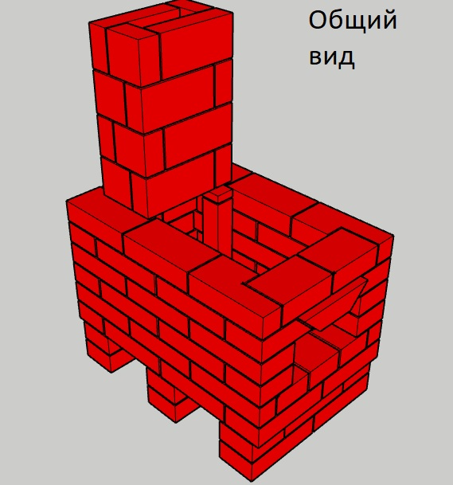
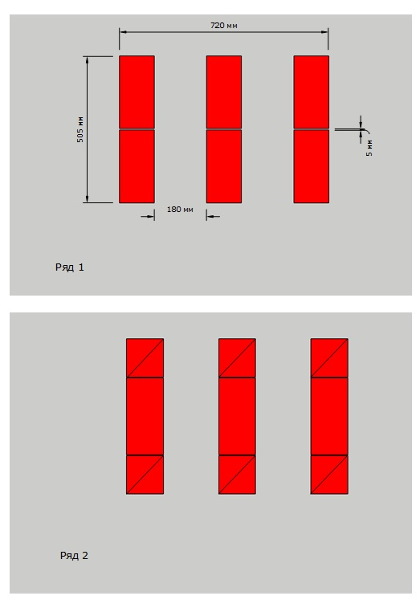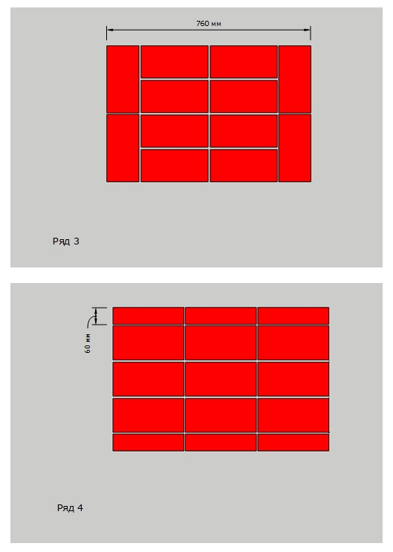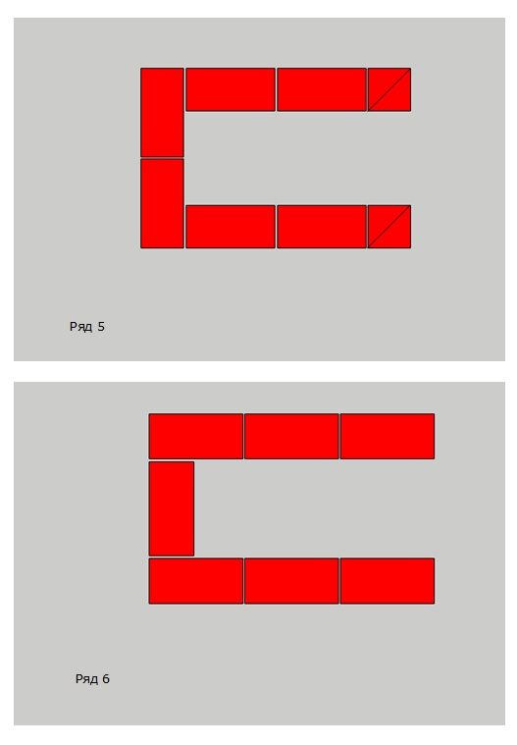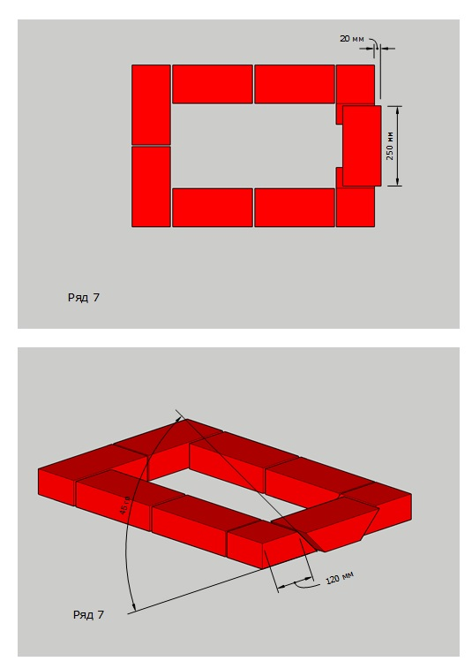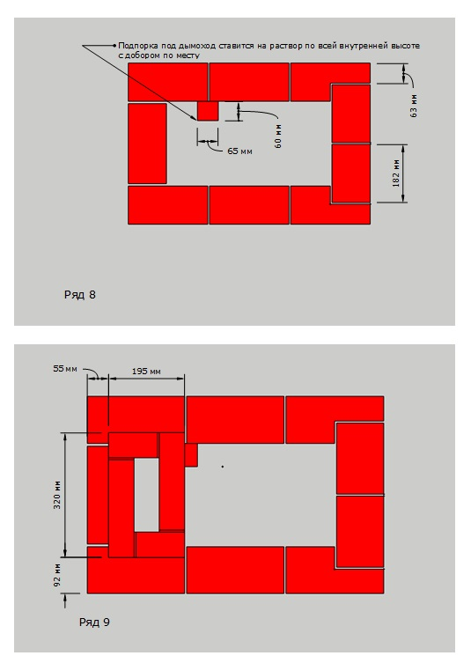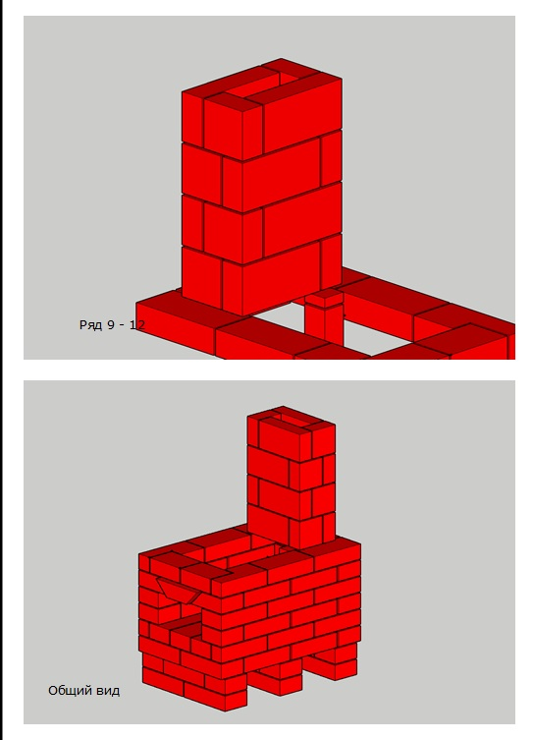
Приложение №2 План застройки конкурсной площадки

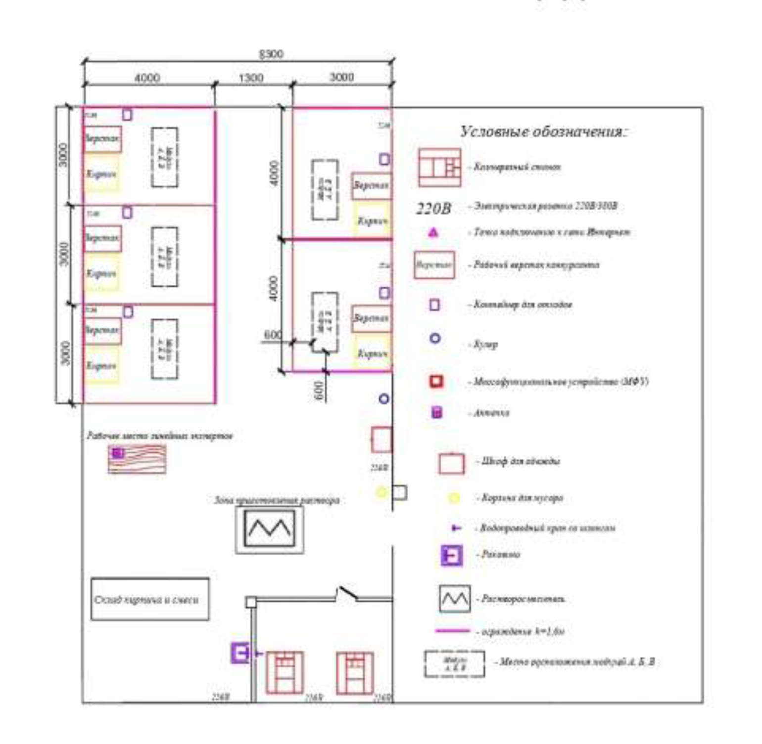

Приложение №3 Инструкция по охране труда и технике безопасности

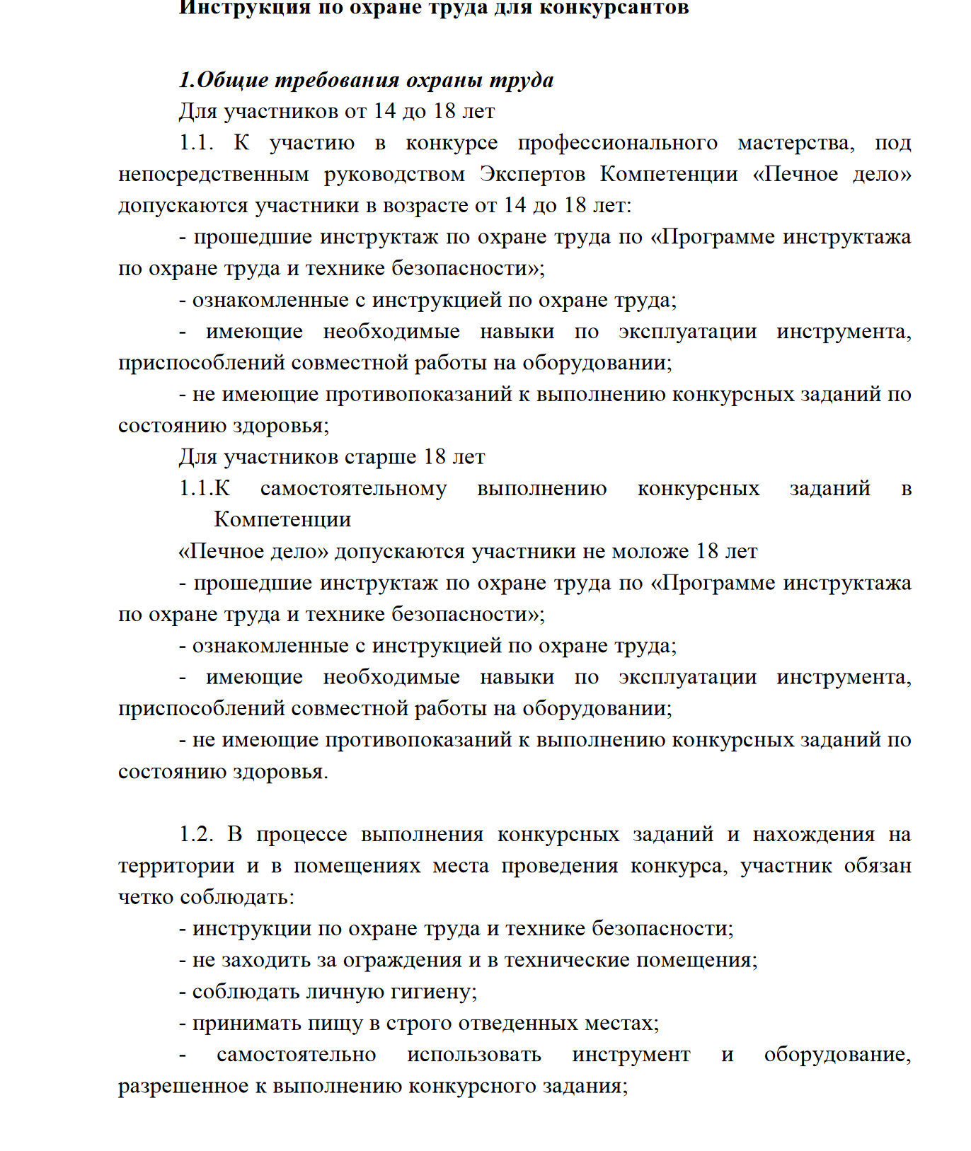

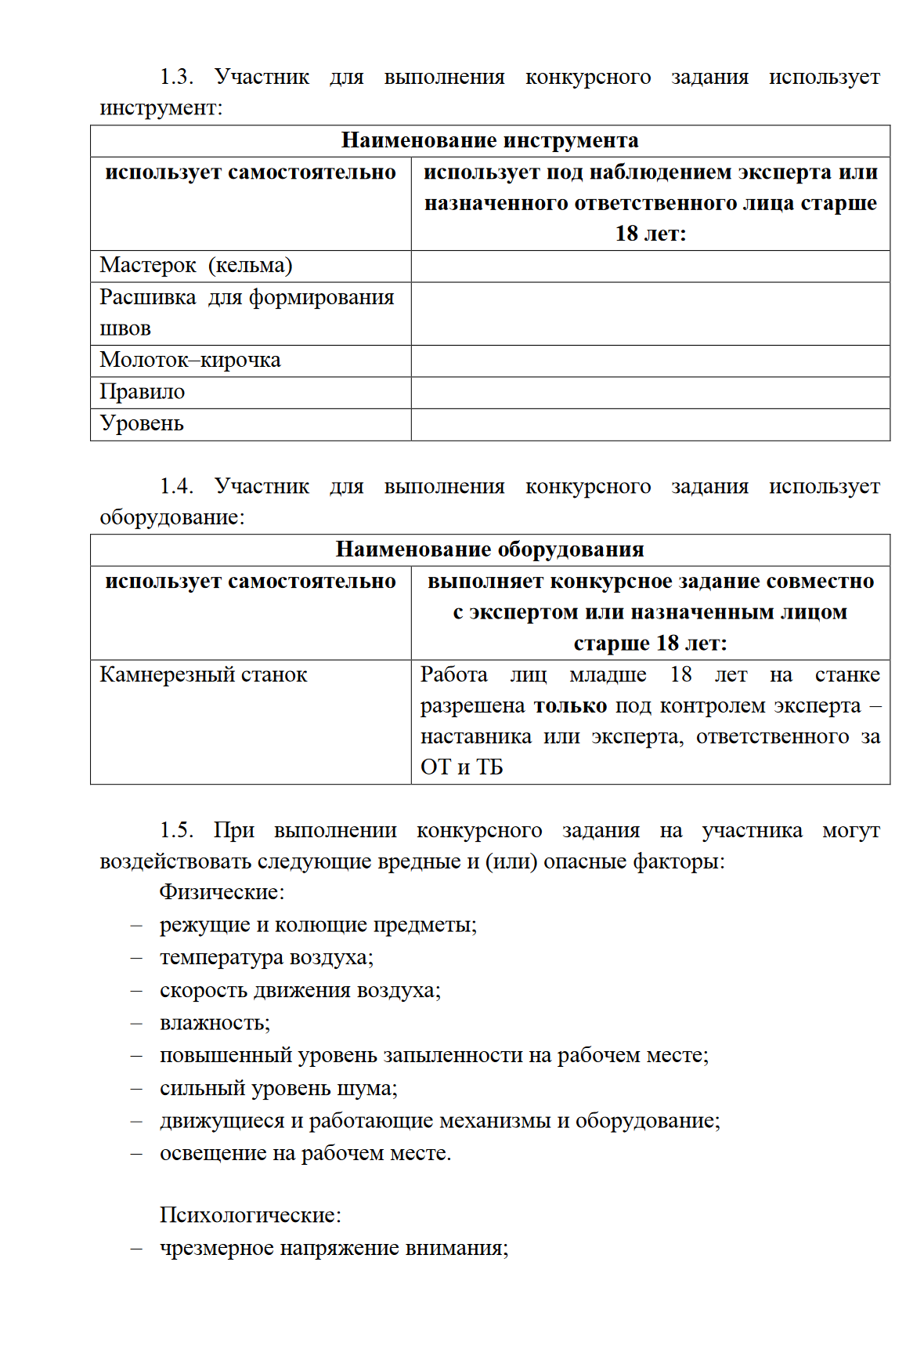

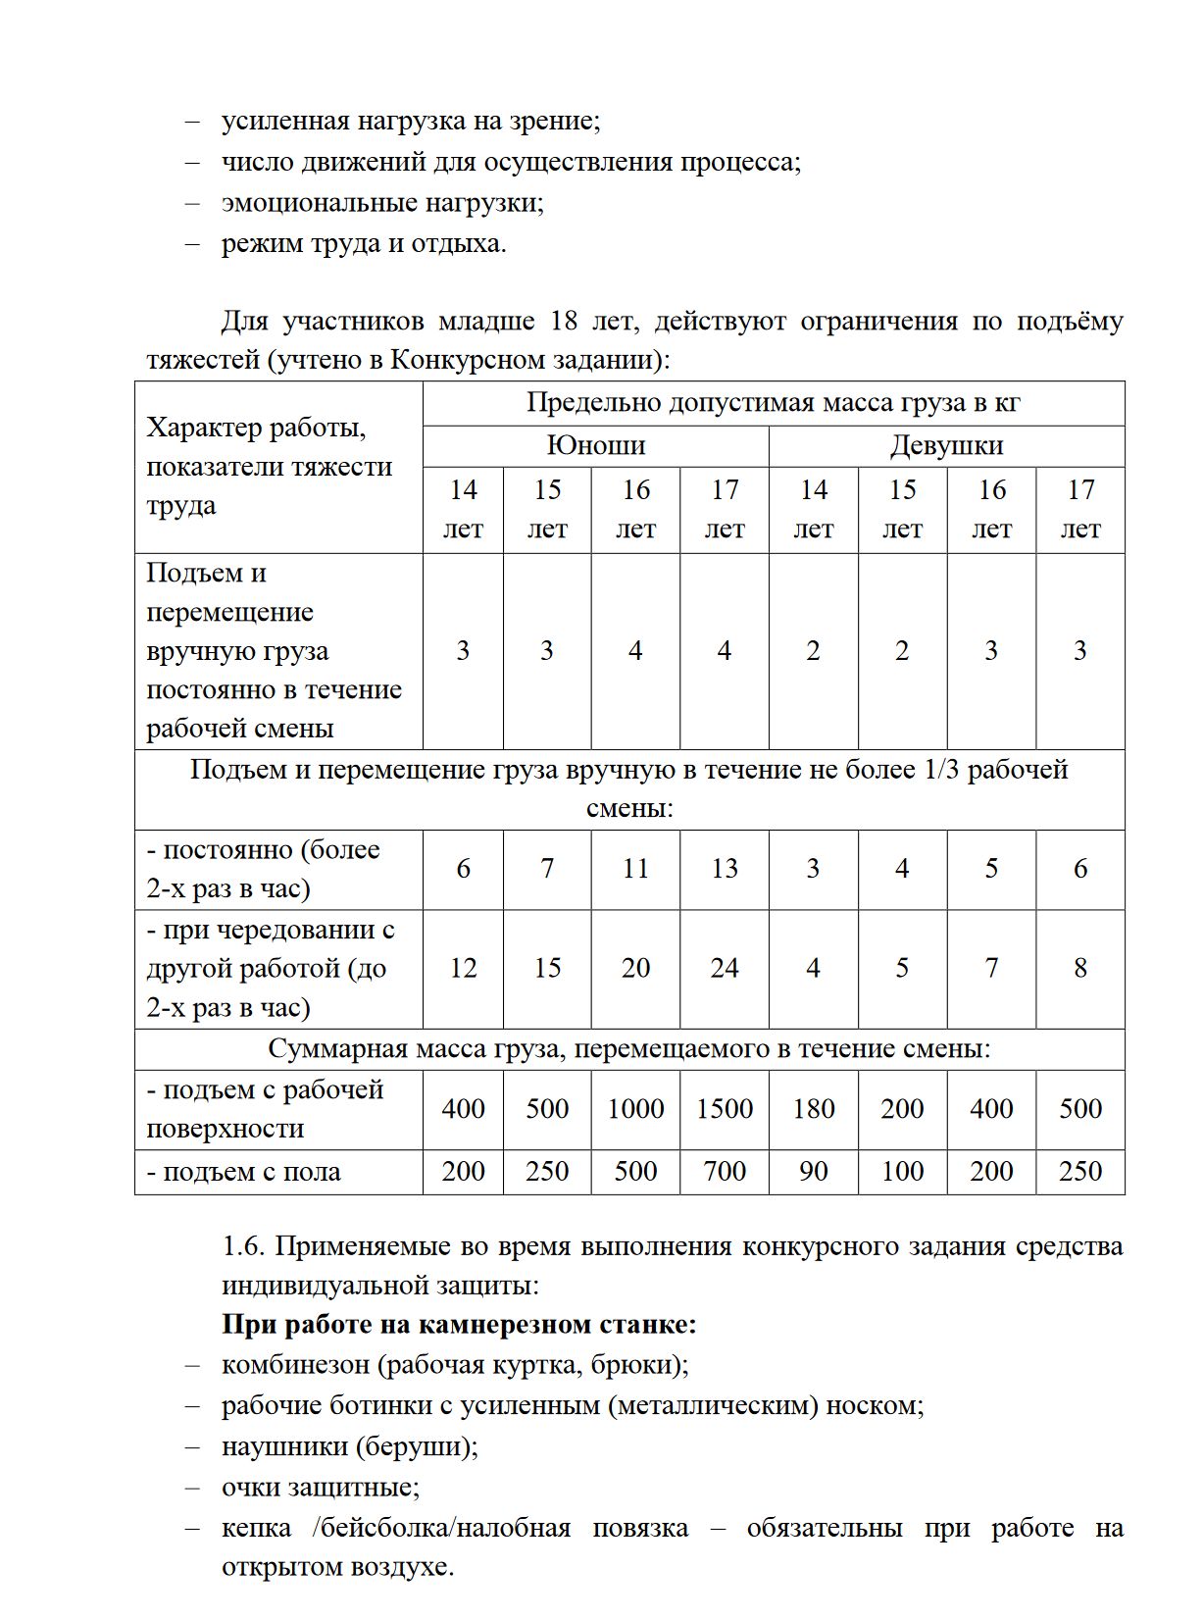

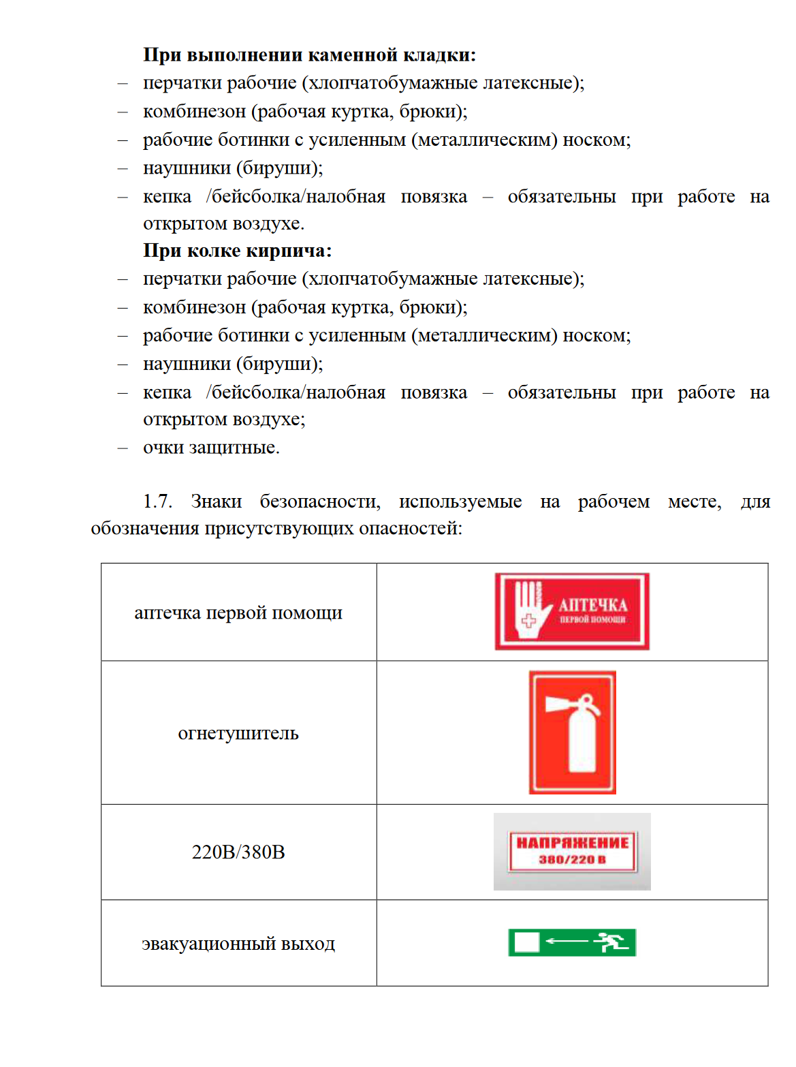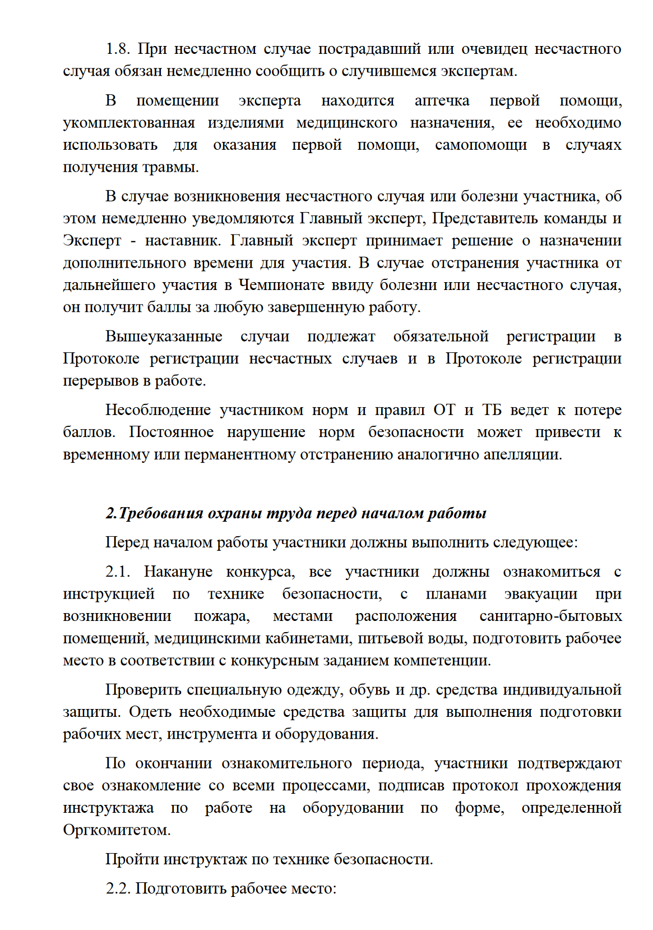
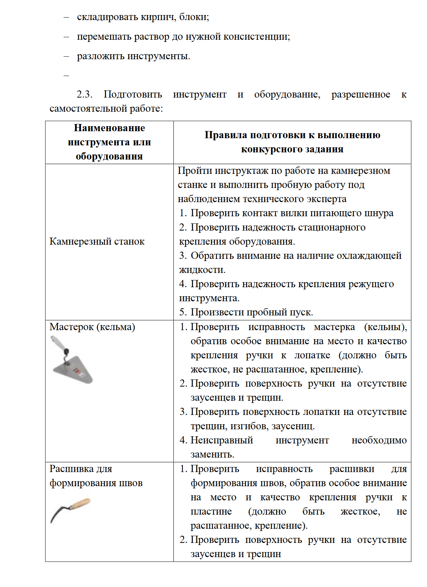

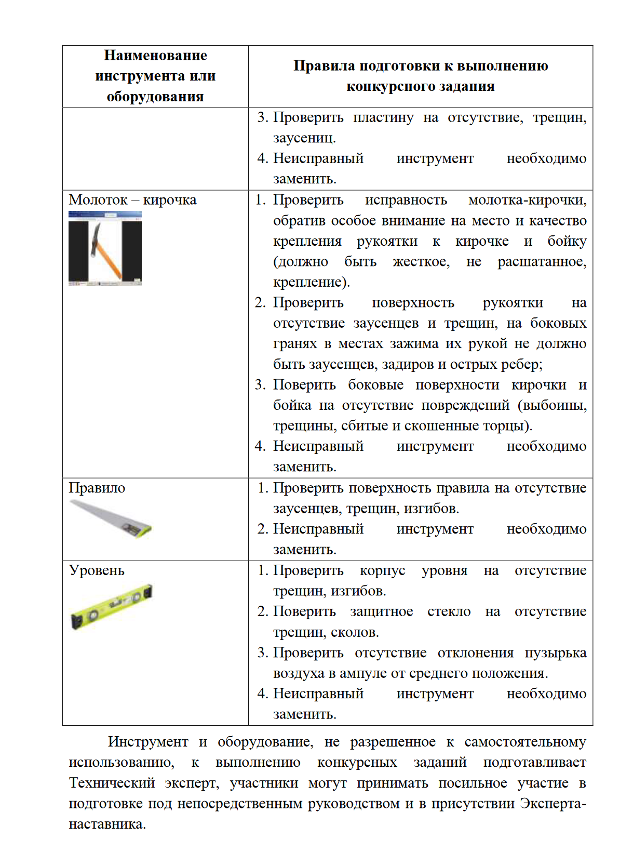

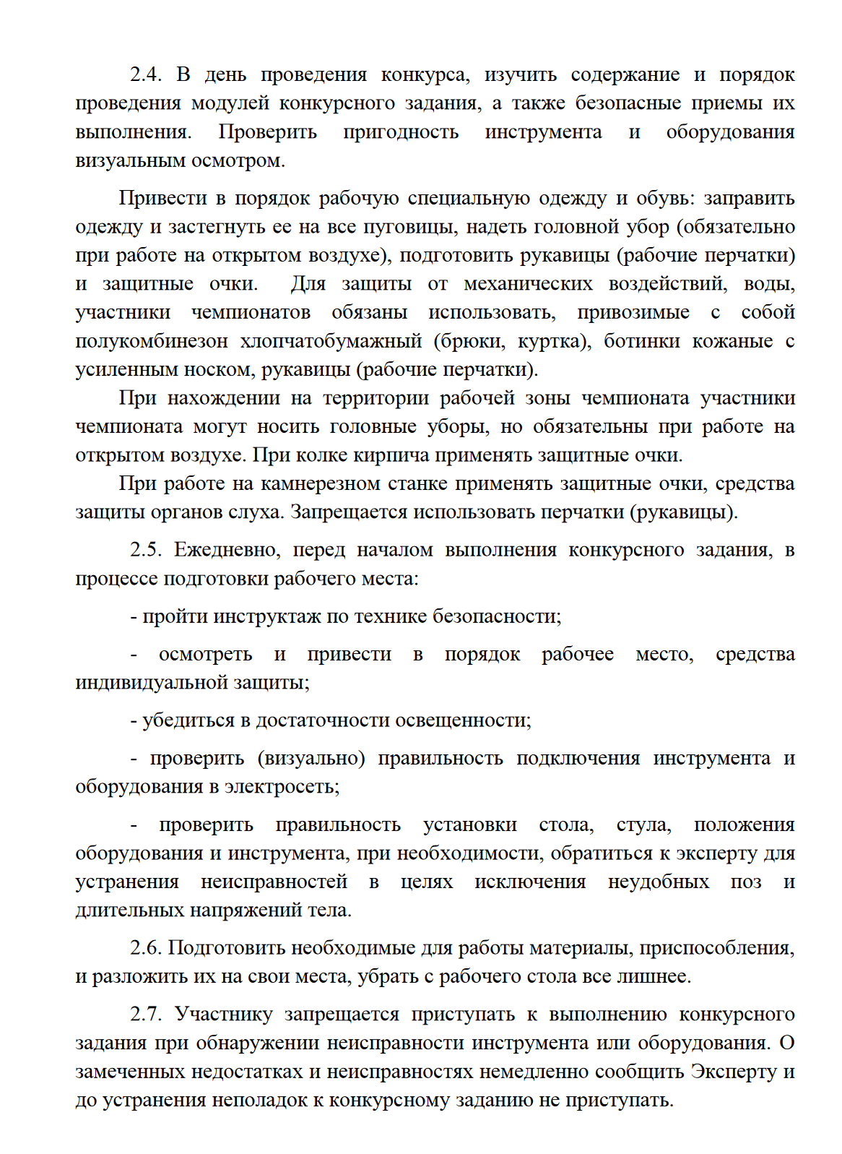

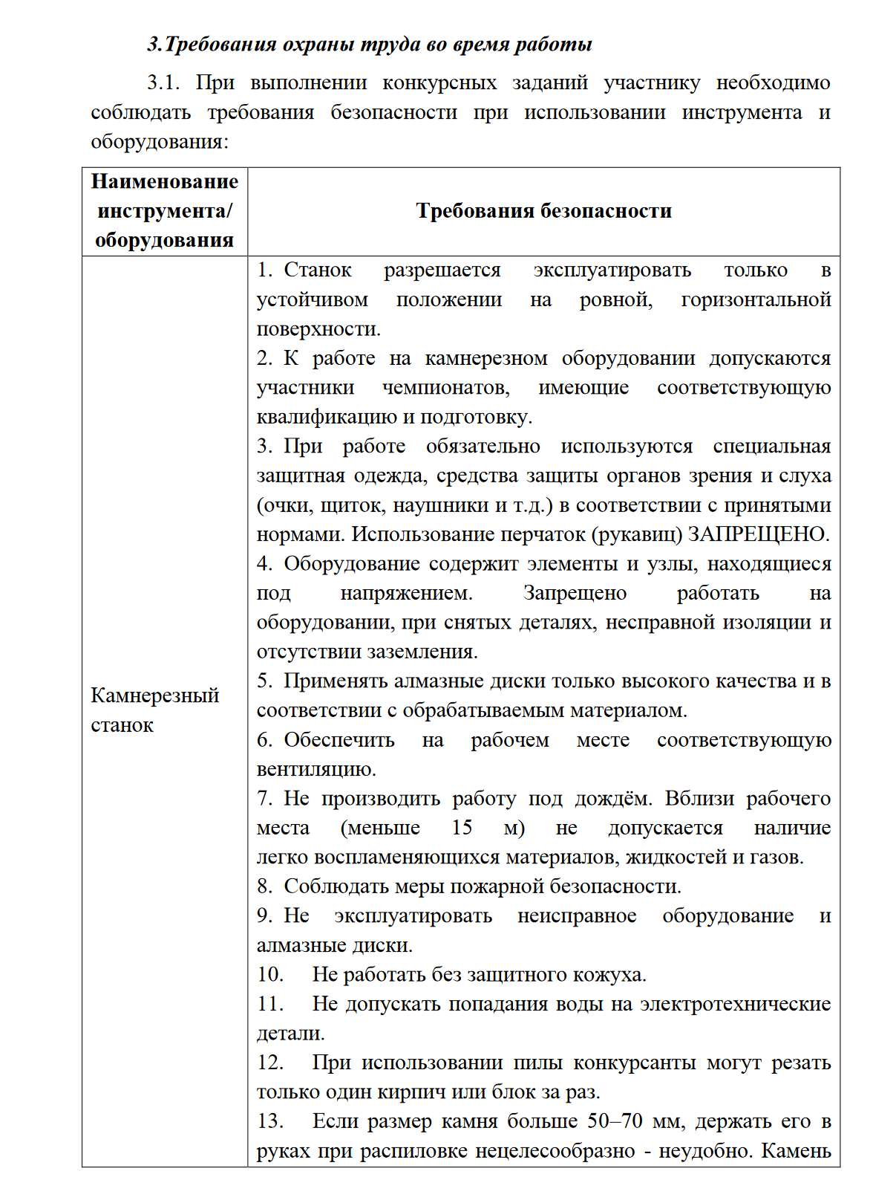

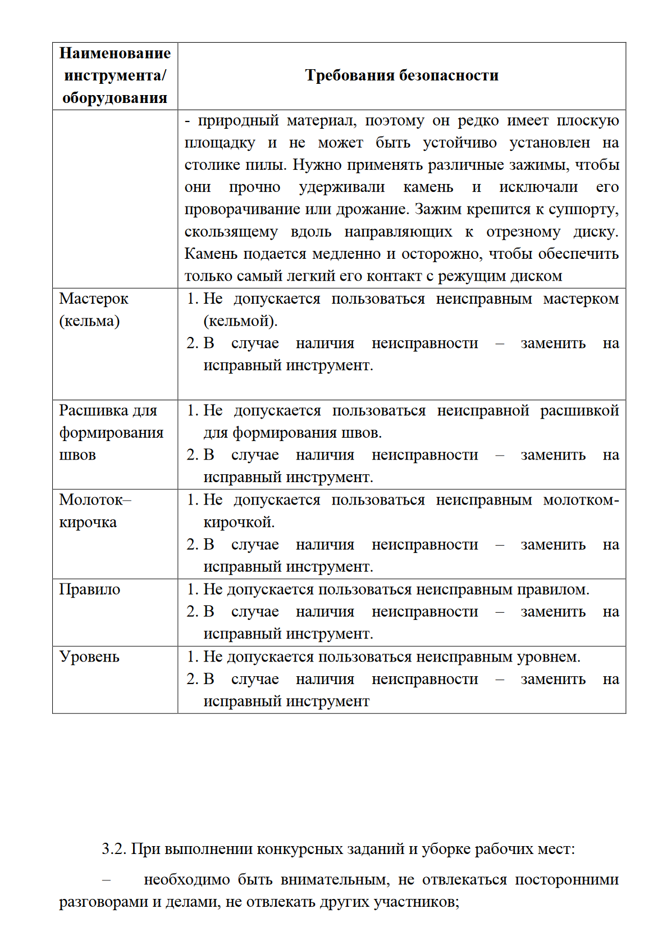

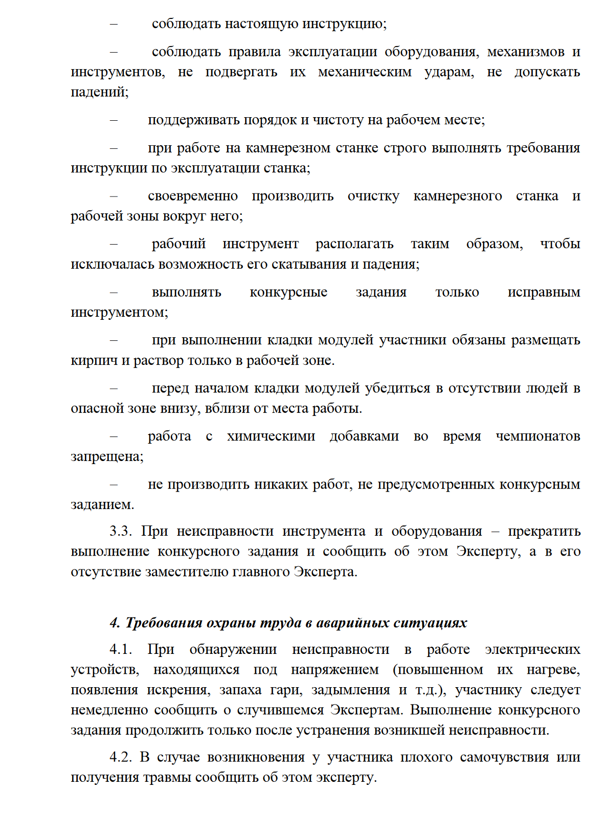

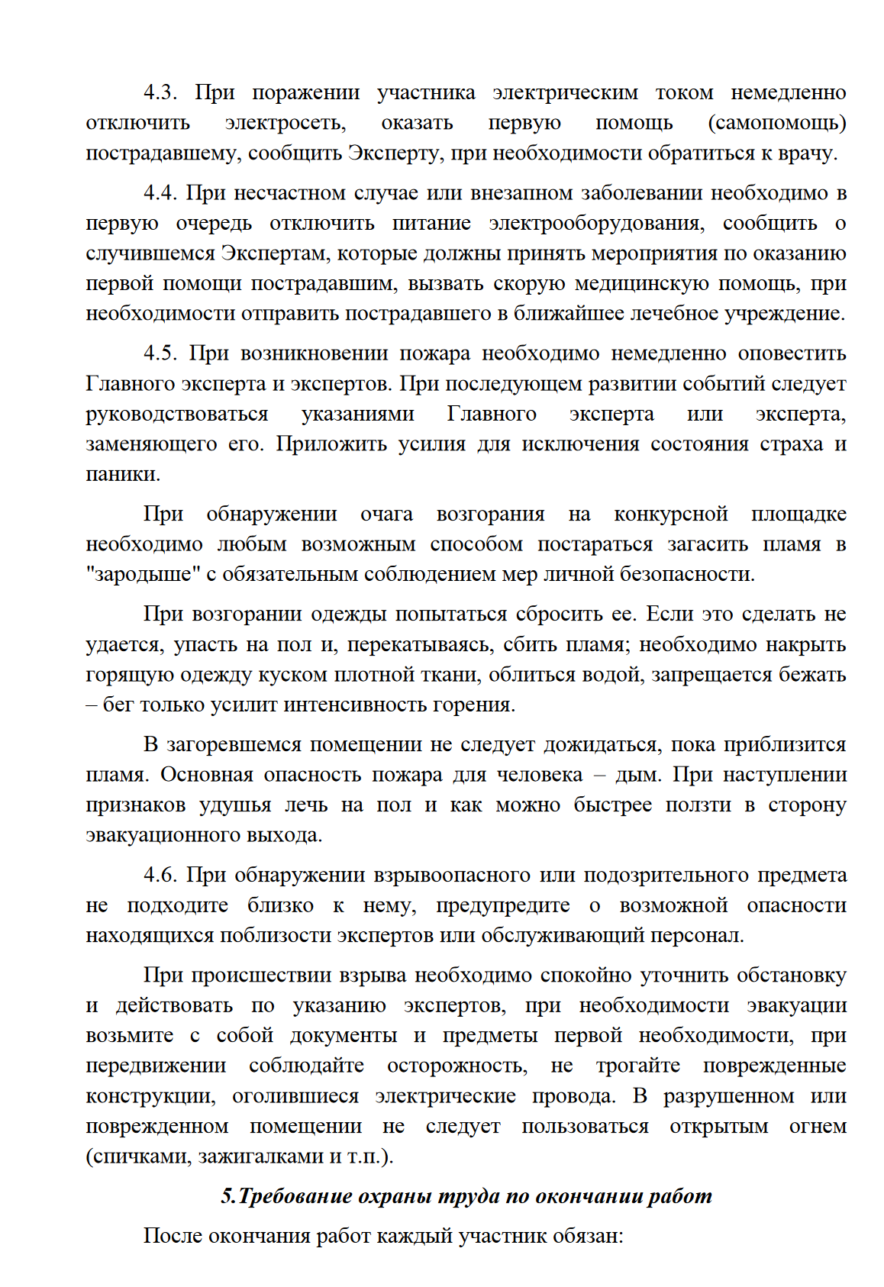

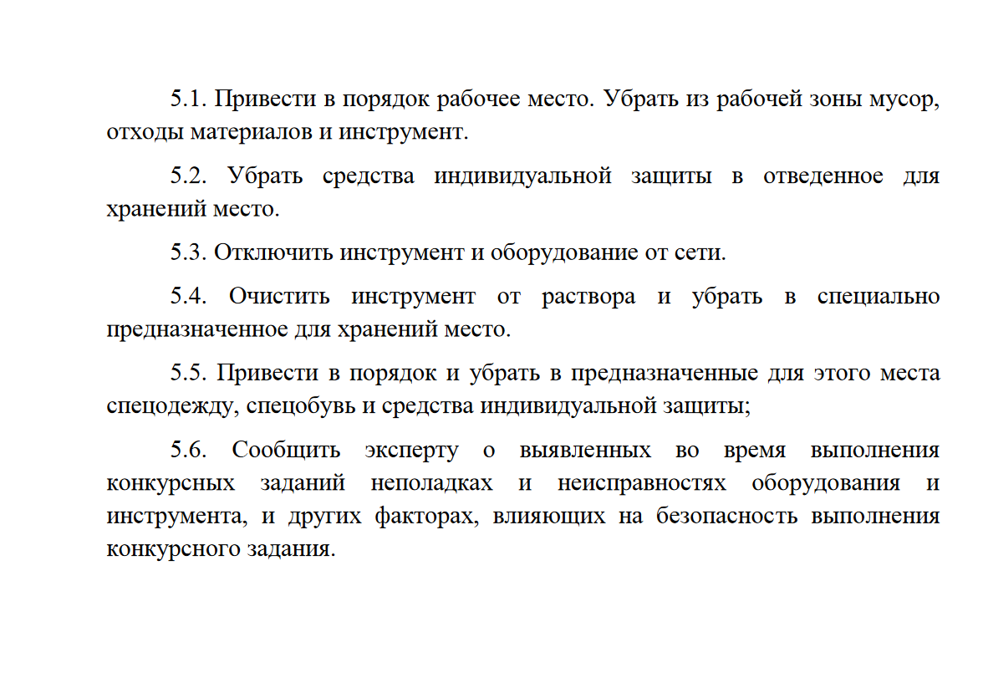
Приложение №4 Формы протоколов проведения внутреннего этапа

Внутренний этап на право участия в Региональном этапе Чемпионата
по профессиональному мастерству «Профессионалы» в Республике Карелия в 2024 году

по компетенции по компетенции «Печное дело»

для участников основной категории

Наименование профессиональной образовательной организации:
ГАПОУ РК «Петрозаводский техникум городского хозяйства»

ПРОТОКОЛ РАСПРЕДЕЛЕНИЯ РАБОЧИХ МЕСТ

№ п/п | ФИО  участника | Номер рабочего места  в соответствии с жеребьевкой

«_______»____________________2024 год

Главный эксперт ______________/ Федотов Н.А.

Жеребьевку провел ______________/ Троценко И.В.

Внутренний этап на право участия в Региональном этапе Чемпионата
по профессиональному мастерству «Профессионалы» в Республике Карелия в 2024 году

по компетенции «Печное дело»

для участников основной категории

Наименование профессиональной образовательной организации:
ГАПОУ РК «Петрозаводский техникум городского хозяйства»

ПРОТОКОЛ ОЗНАКОМЛЕНИЯ С ИНСТРУКЦИЕЙ ПО ТЕХНИКЕ БЕЗОПАСНОСТИ И ОХРАНЕ ТРУДА

№ п/п | ФИО  участника | Инструктаж пройден

«_______»____________________2024 год

Главный эксперт ______________/ Федотов Н.А.

Инструктаж провел ______________/ Троценко И.В.

Внутренний этап на право участия в Региональном этапе Чемпионата
по профессиональному мастерству «Профессионалы» в Республике Карелия в 2024 году

по компетенции «Печное дело»

для участников основной категории
Наименование профессиональной образовательной организации:
ГАПОУ РК «Петрозаводский техникум городского хозяйства»

ИТОГОВЫЙ ПРОТОКОЛ

№ п/п | ФИО  участника | Получено баллов | Время  выполнения задания | Место в зачете

«_______»____________________2024 год

Главный эксперт ______________/ Федотов Н.А.

Оценивающий эксперт ______________/ Троценко И.В.
Оценивающий эксперт ______________/ Разуваев Ю.Г.

